**ภาคผนวก ก**

**ภาพการดำเนินการวิจัย**

การศึกษาคุณภาพถ่านที่ได้จากผลที่มีเปลือกแข็งของต้นไม้ โดยผลมีลักษณะภายนอกเป็นลูก หรือเป็นฝัก ทั้ง 10 ชนิด มีรูปภาพดำเนินการวิจัย แสดงได้ **ดังรูปที่ ก-1 ถึง ก-10**

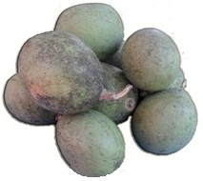

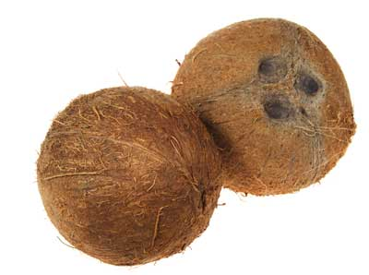

**รูปที่ ก-1** มะพร้าว **รูปที่ ก-2** มะตูมกาแดง

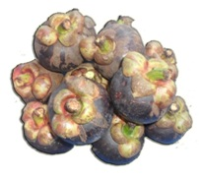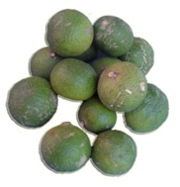

**รูปที่ ก-3** มังคุด **รูปที่ ก-4** มะสัง

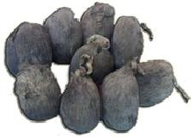

**รูปที่ ก-5** ตาล

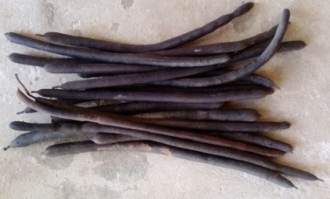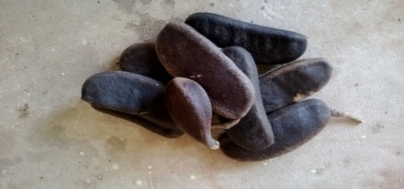

**รูปที่ ก-6 ฝัก**ของต้นราชพฤกษ์ **รูปที่ ก-7** ฝักของต้นมะค่าโมง

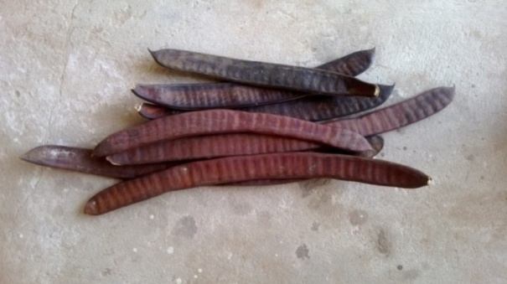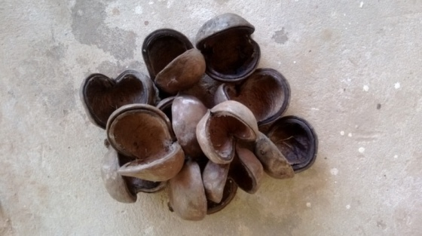

**รูปที่ ก-8** ฝักของต้นสำโรง **รูปที่ ก-9** ฝักของต้นหางนกยูงดอกแดง

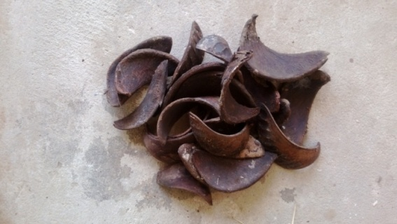

**รูปที่ ก-10** ฝั**ก**ของต้นแดง

เตรียมถังน้ำมัน 200 ลิตร **ดังรูปที่ ก-11 ถึง ก-12**

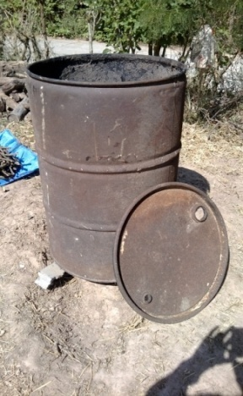

**รูปที่ ก-11** การเตรียมถังน้ำมัน 200 ลิตร

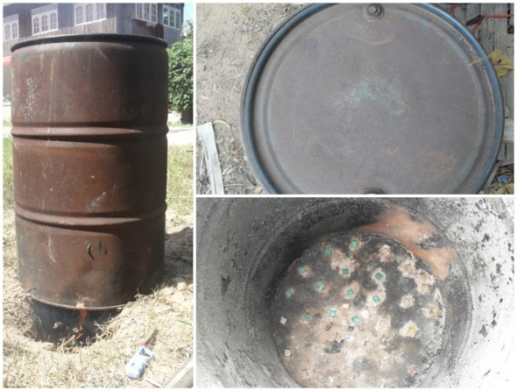

**รูปที่ ก-12**  ส่วนประกอบของเตาเผาถ่าน 200 ลิตร (แบบตั้ง)

นำผลที่มีเปลือกแข็งของต้นไม้ วางลงไปในถัง **ดังรูปที่ ก-13**

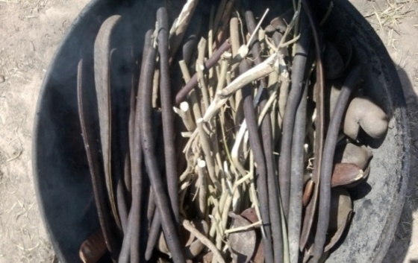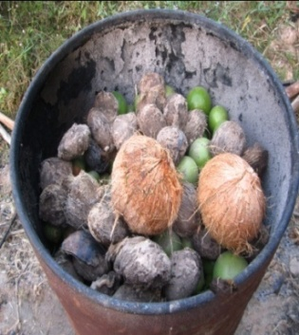

**รูปที่ ก-13** วางผลที่มีเปลือกแข็งของต้นไม้ลงไปในถัง

จุดไฟหน้าเตา แล้วค่อย ๆ ใส่เชื้อเพลิงเข้าไปเรื่อย ๆ ควันสีขาวตรงปล่องควันจะเพิ่มขึ้นเรื่อยๆ แล้วหยุดการเติมเชื้อไฟ เมื่อเผาไปอีกระยะหนึ่ง ควันสีขาวจะเริ่มบางลงและเปลี่ยนเป็นสีฟ้า **ดังรูปที่ ก-14**

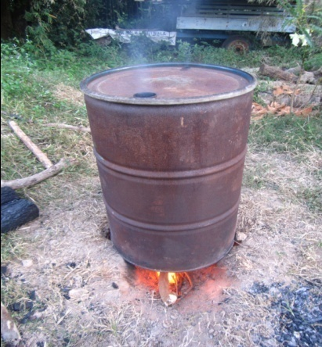

**รูปที่ ก-14** การเผาถ่านจากผลที่มีเปลือกแข็งของต้นไม้

เมื่อเวลาผ่านไป ให้เฝ้าสังเกตดูควันที่ปล่องควัน จะเริ่มบางลงจนหมด แสดงว่า ผลที่มีเปลือกแข็งของต้นไม้ภายในเตา เริ่มจะกลายเป็นถ่านแล้ว ทิ้งไว้ประมาณ 6-7 ชั่วโมง จะได้ถ่าน **ดังรูปที่ ก-15**

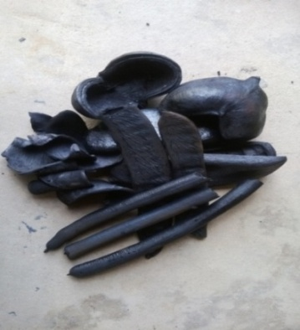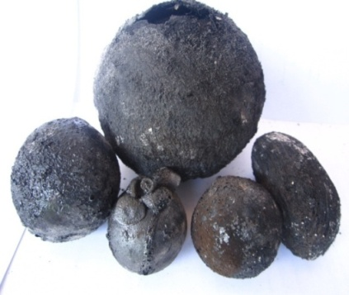

**รูปที่ ก-15** ถ่านผลที่มีเปลือกแข็งของต้นไม้